ANALISIS PENGGUNAAN METODE MOORA PADA SISTEM PENDUKUNG KEPUTUSAN MENGGUNAKAN ANALISIS BIBLIOMETRIK


SKRIPSI

Oleh :

NURHALIZA
403211010015

PROGRAM STUDI SISTEM INFORMASI
FAKULTAS TEKNIK DAN ILMU KOMPUTER
UNIVERSITAS ISLAM INDRAGIRI
TEMBILAHAN
2024/2025

ANALISIS PENGGUNAAN METODE MOORA PADA SISTEM PENDUKUNG KEPUTUSAN MENGGUNAKAN ANALISIS BIBLIOMETRIK

ANALYSIS OF THE USE OF THE MOORA METHOD IN DECISION SUPPORT SYSTEMS USING BIBLIOMETRIC ANALYSIS

Diajukan untuk memenuhi salah satu syarat
memperoleh derajat Sarjana S1



Disusun oleh :
NURHALIZA
403211010015

PROGRAM STUDI SISTEM INFORMASI
FAKULTAS TEKNIK DAN ILMU KOMPUTER
UNIVERSITAS ISLAM INDRAGIRI
TEMBILAHAN
2025

PERNYATAAN

Saya yang bertanda tangan dibawah ini menyatakan bahwa, skripsi ini merupakan karya saya sendiri (ASLI), dan isi dalam skripsi ini tidak terdapat karya yang pernah diajukan oleh orang lain untuk memperoleh gelar akademis di suatu institusi pendidikan tinggi manapun, dan sepanjang pengetahuan saya juga tidak terdapat karya atau pendapat yang pernah ditulis dan/atau diterbitkan oleh orang lain, kecuali yang secara tertulis diacu dalam naskah ini dan disebutkan dalam daftar pustaka.
Segala sesuatu yang terkait dengan naskah dan karya yang telah dibuat adalah menjadi tanggung jawab saya pribadi.
Tembilahan, 22 Juli 2025

Nurhaliza
NIM. 403211010015

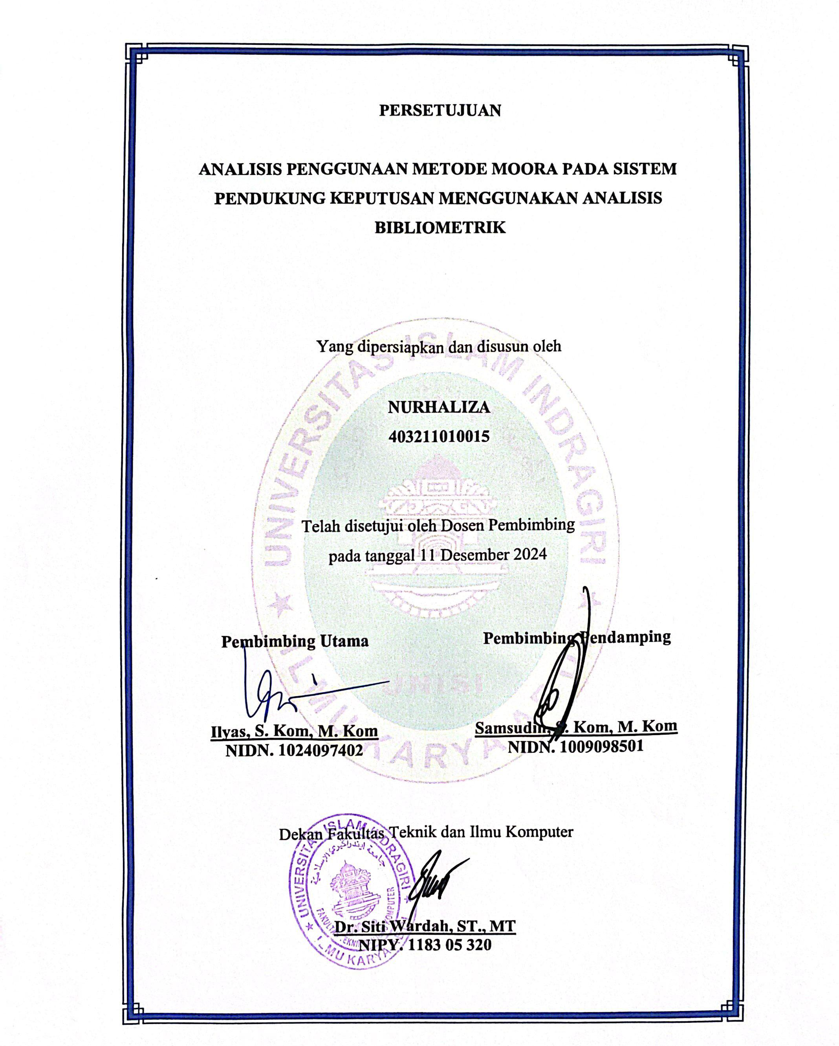
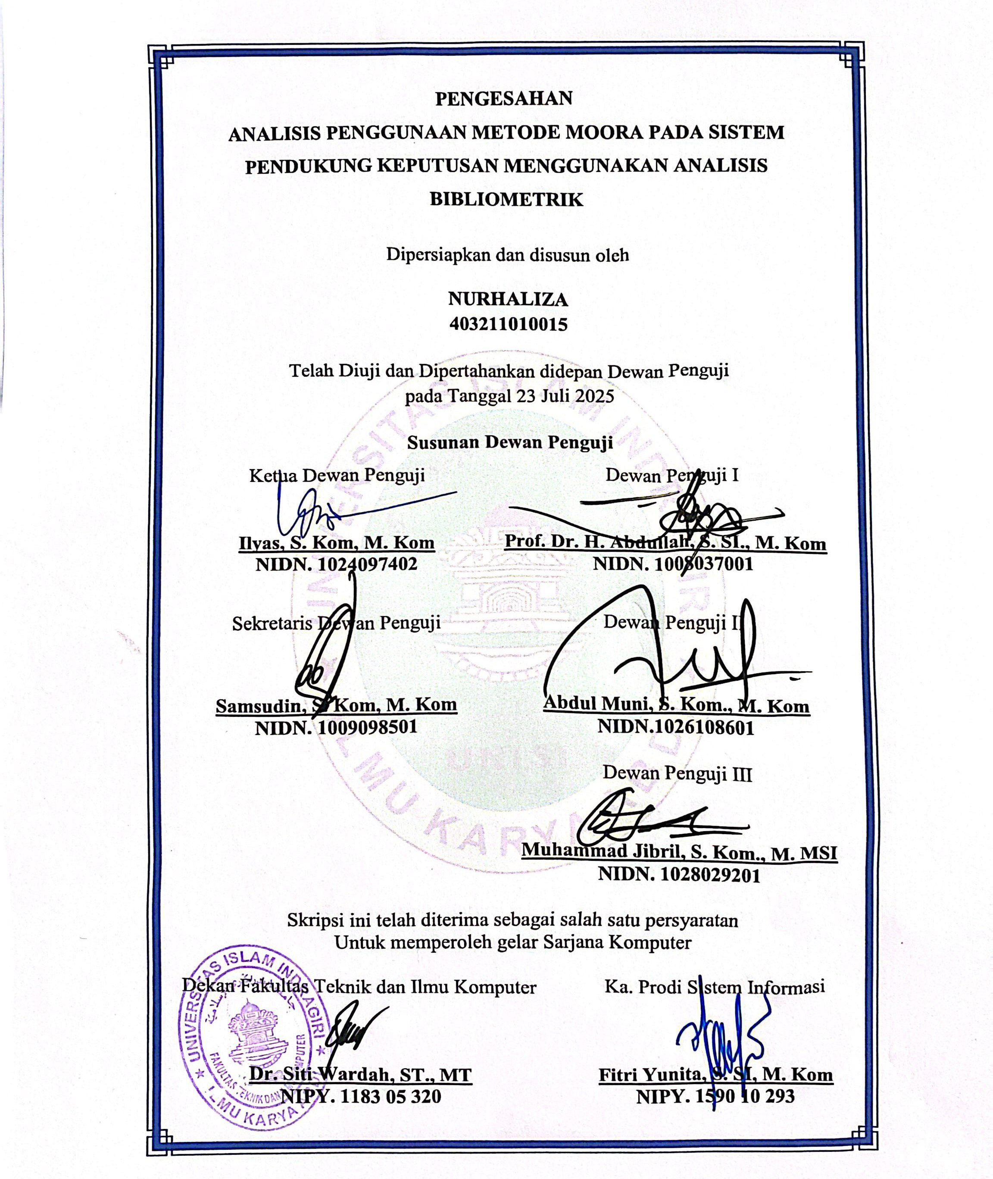

KATA PENGANTAR

Alhamdulillah, segala puji bagi Allah SWT yang senantiasa memberikan kemudahan dalam menyelesaikan segala urusan hingga penulis mampu menyelesaikan tugas akhir ini yang berjudul Analisis Penggunaann Moora pada Sistem Pendukung Keputusan Menggunakan Analisis Bibliometrik, yang merupakan salah satu syarat untuk memproleh gelar sarjana di Universitas Islam Indragiri Hilir. Dalam kesempatan kali ini penulis mengucapakan terimakasih kepada :
- Bapak Dr. H. Najmudin Lc, MA Selaku Rektor Universitas Islam Indragiri
- Ibu Siti Wardah, ST., MT selaku Dekan Fakultas Teknik Dan Ilmu Komputer di Universitas Islam Indragiri.
- Ibu Fitri Yunita, S.SI., M.Kom selaku kepala program studi Sistem Informasi di Universitas Islam Indragiri.
- Bapak Ilyas, S.Kom., M.Kom selaku dosen pembimbing pertama.

- Bapak Samsudin, S.Kom., M.Kom selaku dosen pembimbing kedua.

- Seluruh Dosen dan Staf Fakultas Teknik dan Ilmu Komputer, Universitas Islam Indragiri.
- Kedua orang tua tercinta, Beddu dan Nursidah yang telah mendidik dan menjadi panutan penulis, terimakasih atas segala doa, kepercayaan, cinta kasih yang tiada henti yang diberikan kepada penulis, dan senantiasa memberikan motivasi yang luar biasa.
- Saudara saudari kandung tersayang, Nuraini, Agustiawan dan Farida, terimakasih banyak atas dukungan secara moril maupun material, terimakasih juga atas segala motivasi dukungan serta nasihat nasihatnya yang diberikan kepada penulis sehingga penulis mampu menyelesaikan studi sampai sarjana.
- Kepada seorang yang tak kalah penting kehadirannya, Bakri, terimakasih banyak telah menjadi bagian dari perjalanan hidup penulis, terimakasih sudah slalu mendukung, menghibur, mendengarkan keluh kesah , menyaksikan setiap tangisan, sehingga penulis dapat menyelesaikan tugas akhir ini tepat waktu.
- Kepada sahabat sahabat seperjuangan penulis, wacana group, terimakasih atas segala bentuk dukungan, semangat, motivasi, canda tawa dan tangis air mata yang kita lalui bersama dalam menempuh pendidikan di Unisi
- Kepada teman teman jurusan sistem informasi kelas A angakatan 2021, terimakasih atas suka duka yang telah kita lalui Bersama seemoga kita semua menjadi orang sukses.
- Terakhir untuk Nurhaliza, diri saya sendiri. Apresiasi sebesar besarnya karena sudah bertanggung jawab menyelesaikan apa yang sudah di mulai, terimakasih sudah mampu menguatkan dan meyakinkan tanpa jeda bahwa semuanya bakalan selesai pada waktunya.
Meskipun penulis berharap isi dari tugas akhir ini bebas dari kekurangan dan kesalahan. Namun selalu ada yang kurang. Oleh karena itu, penulis mengharapkan kritik dan saran yang membangun guna kesempurnaan dalam penyusunan tugas akhir ini. Semoga tugas akhir ini bermanfaat bagi yang membaca maupun penulisnya.
Tembilahan, Jum’at 04 Oktober 2024

Penulis,
DAFTAR ISI

KATA PENGANTAR vi
DAFTAR ISI viii
DAFTAR TABEL x
DAFTAR GAMBAR xi
INTISARI xii
ABSTRACK xiii
BAB I : PENDAHULUAN
1.1 Latar Belakang 1
1.2 Rumusan Masalah 3
1.3 Batasan Masalah 3
1.4 Tujuan Penelitian 4
1.5 Manfaat Penelitian 4
1.6 Sistematika Penulisan 5
BAB II : LANDASAN TEORI
2.1 Studi Literatur 7
2.2 Penelitian Terdahulu 8
2.3 Rangkuman 13
2.4 Kesimpulan 17
BAB III : METODE PENELITIAN
3.1 Kerangka Penelitian 19
BAB IV : HASIL DAN PEMBAHASAN
4.1 Hasil Penentuan Kata Kunci 23
4.2 Hasil Pengumpulan Data 24
4.3 Hasil Seleksi Data 36
4.4 Hasil Analisis Bibliometrik 39
BAB V : PENUTUP
5.1 Kesimpulan 45
5.2 Saran 45
DAFTAR PUSTAKA

DAFTAR TABEL
Tabel 2. 1 Jurnal Pembanding 8
Tabel 4. 1 Hasil Pengumpulan Data 25
Tabel 4. 2 Hasil Penyaringan Data 37
Tabel 4. 3 Perkembangan Publikasi………………………………………………….. 37

DAFTAR GAMBAR
Gambar 3. 1 Kerangka Penelitian 20
Gambar 4. 1 Tampilan Antarmuka Publish or Perish 24
Gambar 4. 2 Pencarian Bibliografi di Publish or Perish 24
Gambar 4. 3 Hasil Visualisasi Jaringan 38
Gambar 4. 4 Hasil Visualisasi Jaringan 40
Gambar 4. 5 Hasil Visualisasi Overlay 41
Gambar 4. 6 Hasil Visualisasi Kepadatan 43

INTISARI

Penelitian ini menyajikan analisis bibliometrik terhadap penggunaan metode MOORA (Multi-Objective Optimization on the Basis of Ratio Analysis) dalam sistem pendukung keputusan. Penelitian ini bertujuan untuk mengevaluasi efektivitas metode MOORA di berbagai domain aplikasi serta mengidentifikasi tren dan perkembangan penelitian yang relevan. Data dikumpulkan menggunakan aplikasi Publish or Perish dari basis data Google Scholar dengan kata kunci “Metode MOORA,” mencakup periode publikasi dari tahun 2020 hingga 2025. Sebanyak 100 artikel berhasil dikumpulkan dan disaring berdasarkan relevansi, menghasilkan 86 artikel yang dianalisis lebih lanjut. Analisis dilakukan menggunakan perangkat lunak VOSviewer untuk memvisualisasikan jaringan bibliometrik, keterkaitan kata kunci, pemetaan overlay, dan pemetaan densitas. Hasil penelitian menunjukkan bahwa metode MOORA tetap menjadi pendekatan dominan dalam penelitian sistem pendukung keputusan, khususnya pada tahun 2021 dan 2022. Kata kunci yang paling sering muncul antara lain “moora,” “metode moora,” dan “menggunakan metode moora,” yang menunjukkan fokus utama dari penelitian-penelitian tersebut. Penelitian ini memberikan kontribusi terhadap literatur akademik dengan memetakan lanskap penelitian sistem pendukung keputusan berbasis MOORA serta menawarkan wawasan untuk arah penelitian selanjutnya melalui teknik visualisasi bibliometrik.
Kata kunci: MOORA, sistem pendukung keputusan, analisis bibliometrik, VOSviewer, Publish or Perish.
ABSTRACT
This study presents a bibliometric analysis of the use of the MOORA (Multi-Objective Optimization on the Basis of Ratio Analysis) method in decision support systems. The research aims to evaluate the effectiveness of MOORA across various application domains and to identify research trends and developments. Data were collected using the Publish or Perish application from the Google Scholar database with the keyword “Metode MOORA,” covering the publication period from 2020 to 2025. A total of 100 articles were gathered and filtered based on relevance, resulting in 86 articles for further analysis. The analysis was conducted using VOSviewer to visualize bibliometric networks, keyword co-occurrence, overlay mapping, and density mapping. The results revealed that the MOORA method remains a dominant approach in decision support research, particularly in the years 2021 and 2022. The most frequent keywords included “moora,” “metode moora,” and “menggunakan metode moora,” indicating the central focus of research. This study contributes to the academic literature by mapping the research landscape of MOORA-based decision support systems and offers insights for future research directions through bibliometric visualization techniques.
Keywords: MOORA, decision support system, bibliometric analysis, VOSviewer, Publish or Perish

